ГБОУ Гимназия 1505

ИССЛЕДОВАНИЕ СВОЙСТВ СТРУКТУРИРОВАННОЙ ВОДЫ
Ученика 10 А Князева Артемия
Научный руководитель – Ветюков Д.А.

Москва, 2016-2017 уч. год
ВВЕДЕНИЕ
Актуальность:
Во-первых, в данный момент считается, что структурированная вода обладает отличными от обычной свойствами. Об этом пишутся книги, делаются телепередачи, снимаются фильмы. Но действительно ли она такая уникальная?
Во-вторых, исследование структурированной воды поможет углубить знания о микромире.
Цель:
Обнаружить уникальные свойства структурированной воды, или доказать, что их нет.
Задачи:
- Найти информацию о структурированной воде и способах её получения
- Получить структурированную воду
- Поставить эксперименты и правильно описать их
- Сделать выводы

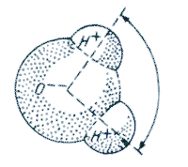
ГЛАВА 1
Кластерная теория.
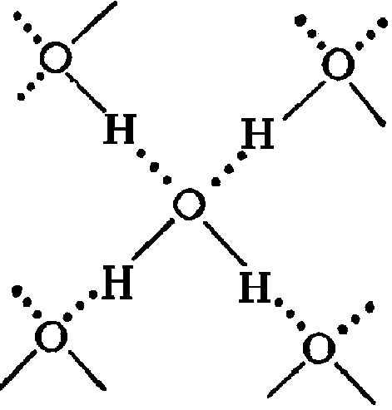
Молекула воды состоит из одного атома кислорода и двух атомов водорода. Химические связи между этими атомами полярны: кислород более электроотрицателен, чем водород и подтягивает к себе электронные облака, образующие химические связи. Вблизи атома кислорода скапливается избыточный отрицательный заряд, а у атомов водорода - положительный. Каждый водород притягивает отрицательно заряженный кислород, а кислород притягивает по два атома водорода. Таким образом, у каждого атома водорода появляется по четыре водородные связи.
При замерзании, у льда появляется стабильная кристаллическая структура вследствие возникновения "дальнего" порядка и укрепления водородных связей.
При таянии льда такая структура практически полностью разваливается и образуется смесь полимеров, состоящая из три-, тетра-, пента-, и гексамеров воды и свободных молекул воды. В жидком состоянии связи между молекулами воды спонтанны, слабы и быстро рвутся.
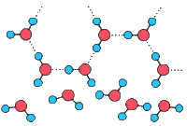
Тем не менее, в талой воде остаются группы молекул, связанных не только "ближним", но и частично "дальним" порядком, что подтверждается рентгеноструктурным анализом. Подобные связи рвутся при нагреве воды до 30 ^{о}С.

Гомеопатия
Структурированная вода является основополагающей концепцией гомеопатии. Согласно теоретическим основам гомеопатии, вода имеет возможность "запоминать" свойства некогда растворенных в ней веществ, даже если концентрация которых доведена практически до нуля. Эта вода, по мнению гомеопатов, является лекарством. В соответствии с числом Авогадро, гомеопатические средства могут не содержать ни одной молекулы изначального вещества, остается только растворитель — спирт или вода (иногда добавляют сахар). Гомеопатия базируется на принципе Similia similibus curantur, что значит "лечить подобное подобным" или, если по-русски, "клин клином вышибают". Разведённые до ничтожно малых долей в воде вещества в обычных концентрациях должны вызывать у больного те же симптомы, что и болезнь, которую этой водой лечат. К примеру, в известном гомеопатическом препарате Оциллококцинуме такое вещество - экстракт печени мускусной утки.
На данный момент гомеопатия научным сообществом считается лженаукой. ВОЗ выпустила заявление, в котором остерегала от использования гомеопатии при лечении тяжелых заболеваний, так как гомеопатия не имеет научной доказательной базы и использование гомеопатических препаратов вместо реального лечения может нанести серьёзный ущерб здоровью. В 2017 году Комиссия по борьбе с лженаукой и фальсификацией научных исследований при Президиуме РАН выпустила меморандум о признании гомеопатии лженаукой и предложила Минздраву РФ остановить закупку гомеопатических препаратов для больниц.

Опыты в этой области
В 1983 году Жак Бенвенист провёл серию опытов. Суть опыта была такова: базофильные гранулоциты человека обрабатывались специальным раствором антител, а затем фиксировался процент прореагировавших базофилов. Каждый раз процентное содержание антител в растворе уменьшали, что должно было приводить к тому, что процент реагировавших клеток должен был уменьшаться вплоть до нуля. Неожиданно оказалось, что клетки продолжали реагировать даже при растворе 1 к 10⁶⁰, когда, по идее, ни одной молекулы антител из первоначального раствора остаться не могло. Бенвенист выдвинул теорию о "памяти" воды, которая могла пошатнуть основы физики и химии. Эта теория также могла стать научным обоснованием гомеопатии. Отсчёт о его работе был опубликован в авторитетном научном журнале и сопровожден редакторским скептическим вступлением.
Редактор журнала, Джон Мэддокс сформировал группу, в которую вошёл Уолтер Стюарт и Джеймс Рэнди. В 1988 году группа повторила опыты Бенвентиста и пришла к тем же результатам. Тем не менее, ученые отметили, что экспериментаторы знали о содержимом пробирок и провели повторную серию опытов с использованием "двойного слепого" метода. Первоначального эффекта группе обнаружить не удалось.
Отчёт о повторной серии опытов был опубликован в следующем выпуске Nature. Цитата: «Нет никаких оснований для предположения, что антитела в высоком разведении сохраняют свою биологическую активность. Гипотеза о том, что вода обладает памятью о прошлых растворах, является столь же ненужной, как и надуманной».
Последующие попытки доказать эффект обнаруженный Бенвенистом не увенчались успехом: в 2000 году Министерство обороны США профинансировало исследования в данной области, но обнаружить эффект не удалось. В 2002 году группа ученых заявила о том, что удалось обнаружить эффект Бенвениста. При повторной серии опытов заявления не подтвердились.
Важный опыт в этой области был произведён Луи Реем в 2002 году. Суть опыта в том, что сверхвысокие разведения хлорида лития и хлорида натрия (1 к 10³⁰) были облучены рентгеновскими и гамма-лучами при температуре 77 К, а затем нагреты до комнатной температуры. Во время этой фазы был произведен термолюминесцентный анализ, который показал, что даже при разведении за пределы числа Авогадро, излучаемый раствором цвет соответствовал специфическому цвету исходной соли.
Прочие опыты, которые опровергают или доказывают эту теорию

Получение структурированной воды
Я не обладал возможностью получать структурированную воду тем же путём, что и гомеопаты. Поэтому я стал смотреть в интернете способ получения структурированной воды. Мне удалось найти отрывок одного из выпусков ток-шоу "Врачи" канала "ТВ-Центр", где был назван способ получения структурированной в домашних условиях. Я брал ёмкость с обычной кипяченой водой и замораживал в морозильной камере холодильника. Затем вытаскивал и ополаскивал водой из-под крана, чтобы смыть воду с дейтерием, который замерзает раньше остальной воды, т.к. температура замерзания дейтерия равна +3,8 Цельсия. А затем я избавлялся от "сердцевины" куска льда, в котором находятся различные примеси. Эту воду я и использовал для своих опытов.

Свойства структурированной воды
Исходя из предположения о том, что в талой воде содержатся молекулы с сильной водородной связью и частично сохранённым «дальним порядком», можно выдвинуть предположения о физических свойствах, отличающих структурированную воду от обычной воды.
Во-первых, можно предположить, что сила поверхностного натяжения у структурированной воды будет не такой, как у обычной воды. Объяснить это можно тем, что сила поверхностного натяжения напрямую зависит от коэффициента поверхностного натяжения, который в свою очередь зависит от силы связи между молекулами вещества, температуры вещества и от примесей в этом веществе. Сила поверхностного натяжения у структурированной воды должна быть больше, чем у обычный. Объяснить это можно тем что, во-первых, молекулы в структурированной воде сильнее связаны, что усиливает коэффициент поверхностного натяжения, а во-вторых, при структуризации воды мы избавились от примесей (см. «получение структурированной воды»), а наличие примесей в жидкости приводит, как правило, к уменьшению поверхностного натяжения, следовательно, поверхностное натяжение у структурированной воды будет больше.
Во-вторых, структурированная вода должна отличаться от обычной ещё и как растворитель. На растворимость веществ в воде влияет множество факторов, такие как: природа смешиваемых веществ, температура, давление и примеси. Структурированная вода должна лучше растворять в себе вещества, которые хорошо растворяются в воде, такие как соль, спирт и сахар, по причине того, что полярные и ионные вещества лучше растворяются в полярных растворителях, а молекулы структурированной воды полярнее, чем обычной из-за более крепких водородных связей.
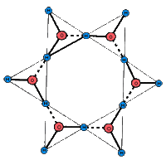
В-третьих, электропроводность структурированной воды тоже должна отличаться от электропроводности обычной. В талой воде молекулы преимущественно группируются по шесть штук в правильные шестигранники, гексамеры. С точки зрения электропроводимости это строение является наихудшим, так как гексамеры электронейтральны: у них нет положительных и отрицательных полюсов. Если поместить гексамер структурированной воды в электрическое поле, то в теории, он не будет никак на него реагировать.

Глава 2
Эксперимент 1. Сравнение поверхностного натяжения
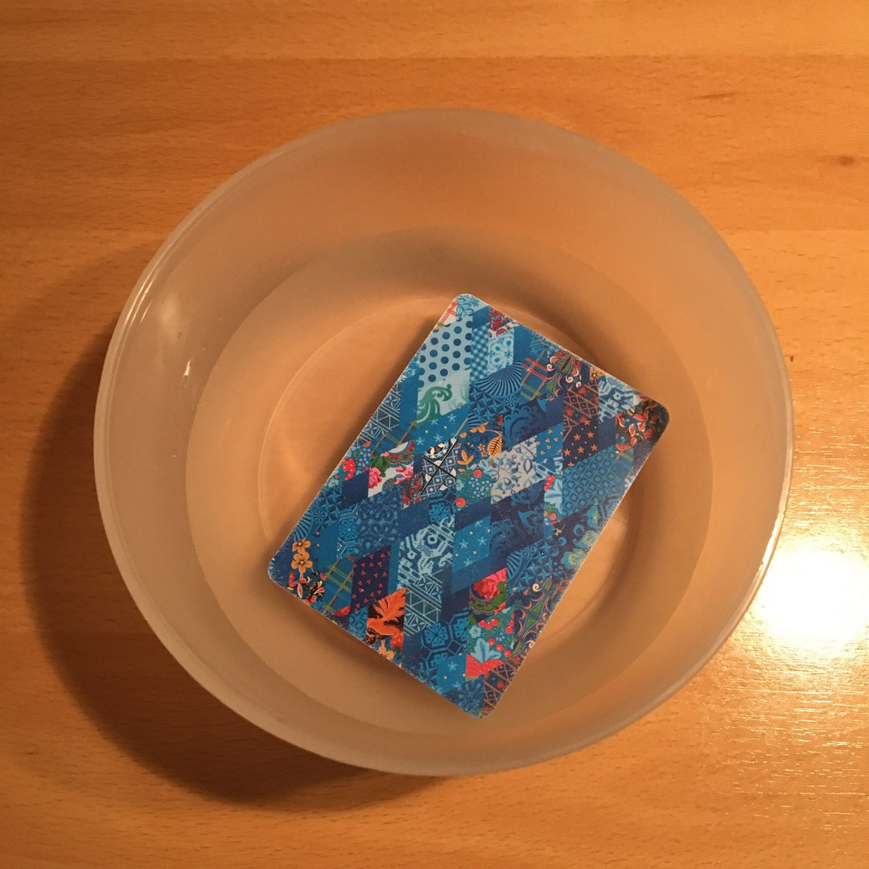

Фото 1.
Материалы: миска, электронные весы, мерный стакан, сахар в избытке, вода обычная и вода структурированная.
Метод: В миску наливается 200 мл воды, отмеренной измерительным стаканом, сверху кладётся пластиковая карта. В свою очередь на центр карты кубиками кладется сахар, отмеренный электронными весами. Фиксируется, при какой массе сахара карта тонет.

Масса сахара для обычной воды, г |  | Масса сахара для структурированной воды, г
13,4 | 12,5 | 12,7 | 13,6
14,6 | 13,8 | 15,6 | 14,9
12,8 | 12,1 | 14,8 | 12,8
12,6 | 11,9 | 16,1 | 11,7
13,7 | 15,3 | 13,3 | 15,3
14,2 | 13,7 | 13,0 | 12,4
Результаты:

для обычной воды масса сахара на карте 13.4±0.3
для структурированной воды – 13.9±0.3
Вывод: учитывая погрешность метода, показания пересекаются, что говорит о том, что сила поверхностного натяжения в структурированной и обычной воде не отличаются или отличаются незначительно.

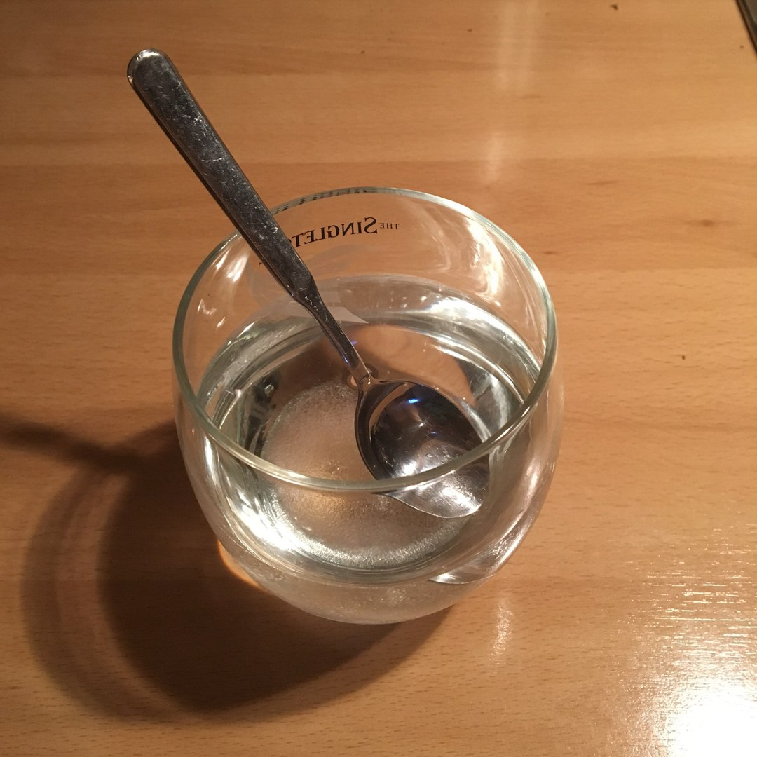
Эксперимент 2. Время растворения сахара

Фото 2.
Материалы: стакан, электронные весы, мерный стакан, чайная ложка, сахар в избытке, секундомер, вода обычная и вода структурированная.
Метод: В 200 мл воды, отмеренной измерительным стаканом, добавляется 10 г сахара, отмеренного электронными весами. Сахар размешивается ложкой. Зрительно оценивается степень растворенности сахара. Время фиксируется ассистентом с секундомером.
Время растворения в обычной воде, с |  | Время растворения в структурированной воде, с
61,4 | 63,2 | 64,5 | 66,3
62,2 | 63,7 | 62,3 | 57,8
59, 5 | 61,2 | 58,1 | 62,2
60,5 | 64,5 | 62,6 | 61,6
58,4 | 63,6 | 64,8 | 64,4
61,7 | 62,7 | 63,4 | 63,7
Результаты:
для обычной воды время размешивания 61.9±0.3
для структурированной воды – 62.6±0.3
Вывод: учитывая погрешность метода, показания пересекаются, что говорит о том, что скорость растворения веществ в структурированной и обычной воде не отличаются или отличаются незначительно.

5
Структурированная вода
Обычная вода

Эксперимент 3. Электропроводимость

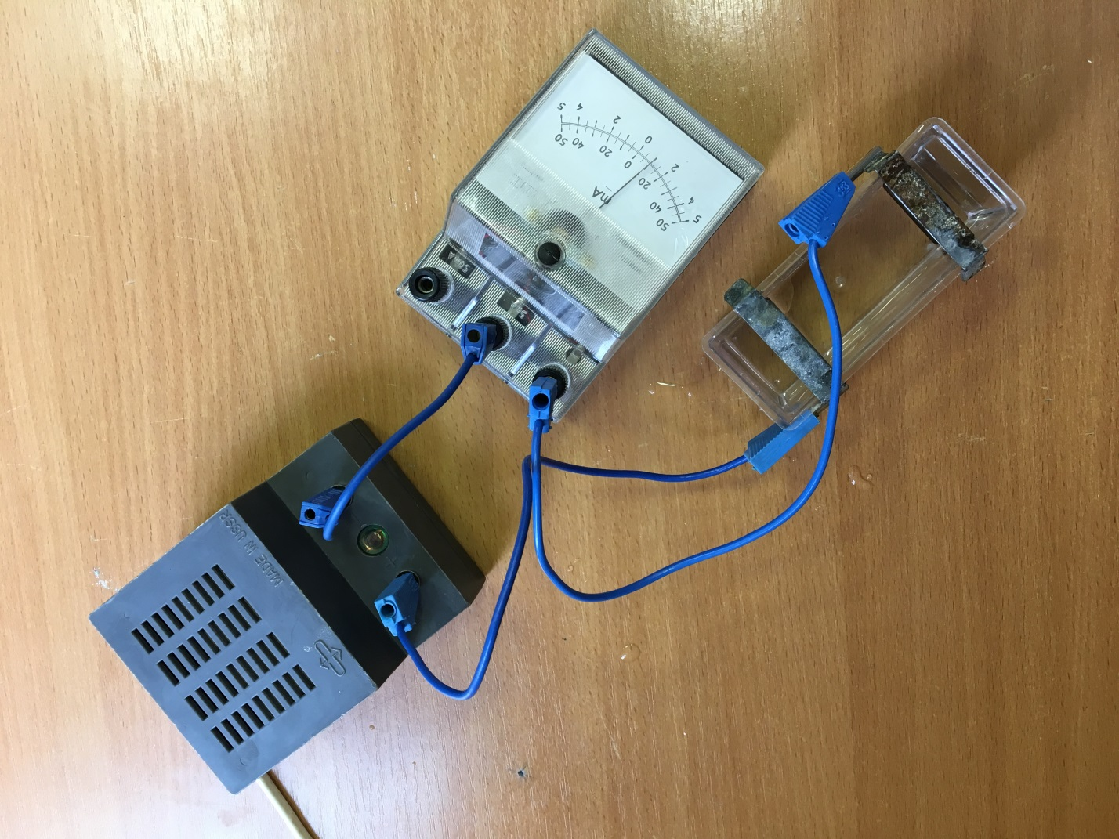
Фото 3.
Материалы: колядка, два электрода, миллиамперметр, четыре провода, источник тока, секундомер, вода обычная и вода структурированная.
Метод: собрана установка согласно рисунку, в колядку наливается вода и записываются показания миллиамперметра.
Результаты:
для обычной воды показания миллиамперметра равны 1±0.25
для структурированной воды – 0,75±0.25
Вывод: учитывая погрешность метода, показания пересекаются, что говорит о том, что явного отличия структурированной воды от обычный в области электропроводимости обнаружить не удалось.
ЛИТЕРАТУРА:

«Вода в биологических системах и их компонентах». Межведомств.сб./ЛГУ; Отв.ред. О. Ф. Безруков.-Л., Изд-во ЛГУ, 1983.
Линг Г. Физическая теория живой клетки. Незамеченная революция. Санкт-Петербург: Наука, 2008.
Эйзенберг Д., Кауцман В. Структура и свойства воды: Пер. с англ. — Ленинград: Гидрометиоиздат, 1975. .
Иваницкий Г. Р., Деев А. А., Хижняк Е. П. Может ли существовать долговременная структурно-дин амическая память воды?

Французский биолог и иммунолог, на тот момент член французского национального института здравоохранения и медицинских исследований.
Подвид гранулоцитных лейкоцитов, большие клетки крови, отвечающие за аллергические реакции.
Журнал Nature, выпуск №333
Американский физик, на тот момент внештатный сотрудник Национального института здоровья США
Американский иллюзионист, скептик и разоблачитель шарлатанов. Основатель фонда Джеймса Рэнди.
Метод исследований, когда ни экспериментаторы, ни испытуемые не знают обо всех деталях эксперимента до его окончания. Используется для того, чтобы исключить возможный субъективизм при подведении итогов.
«Тяжёлый водород», стабильный изотоп водорода с молярной массой~2.

